数据分析课程项目

原神抽卡数据
质量分析报告
  - 原神留存抽卡记录研究
用于记录数据来源、质量检查、清洗决定与行数对账，并说明样本的适用范围。

课程 人工智能
班级 人工智能2班
小组名称 哦鲸鲸
组长 刘沐泽
组员 桂曙光 丁振儒 许宏达
任课教师 梁霄
报告版本 1.0 编制日期 2026年10月21日

目录
1 报告概述 4
1.1 编制目的 4
1.2 评估依据与方法 4
1.3 数据处理流程 4
2 评估结论摘要 5
2.1 总体结论 5
2.2 主要发现 5
2.3 优先事项 5
3 数据结构与观察口径 6
3.1 核心字段画像 6
3.2 时间字段与记录覆盖 6
4 核心明细表质量评估 7
4.1 完整性与关联 7
4.2 规范性与排序 7
4.3 唯一性与冲突隔离 7
4.4 一致性与语义准确性 7
5 数据清洗与处理结果 8
5.1 清洗规则与执行结果 8
5.2 明细设计与数据保护 8
5.3 流水线与复现 8
6 维度与参考数据质量评估 9
6.1 维表关联与卡池映射 9
6.2 历史汇总与版本甄别 9
7 分析结果与样本观察 10
7.1 卡池构成与五星占比 10
7.2 月度记录分布 11
7.3 星期小时集中程度 12
7.4 账号留存记录量 13
7.5 记录量分组与五星占比 14
7.6 记录内相邻五星间隔 15
7.7 五星原始名称记录榜 16
8 数据适用性评估 17
8.1 观察密度与适用前提 17
8.2 可以回答与不能回答的问题 17
9 问题清单与整改建议 18
9.1 问题登记 18
9.2 需来源方确认的事项 18
9.3 持续监控建议 18
10 结论 19
附录 A 数据质量检查明细 20
质量评估与解释边界 21
附录 B 字段可信度字典 22
附录 C 图表索引与复核说明 23
C.1 图表复核说明 23
C.2 来源与复现 23
附录 D 术语与缩写 24
附录 E 课程补充与大模型使用记录 26
E.1 来源与课程复核信息 26
E.2 大模型使用记录 26

报告概述

编制目的
本报告说明原神抽卡记录的只读清洗、质量稽核和受保护汇总过程，评价处理结果及字段语义、观察覆盖与样本选择对分析的影响。
清洗处理15,807,577条输入，保留15,807,066条，13项工程稽核通过。主分析03含16,289个账号、15,598,804条留存记录，用于描述卡池构成、时间集中和分布特征。

评估依据与方法
沿用评估框架的完整性、规范性、唯一性、一致性、准确性、时效性和代表性七个维度，判定依据为项目清洗规则1.0.0及已发布ADS。框架案例不作为项目证据；本报告不作外部标准认证声明。
表 1-1 质量状态判定标准
结论 | 判定含义 | 使用要求
通过 | 既定程序断言与期望一致 | 在当前检查覆盖内继续发布
警告 | 存在已处理异常、语义疑点或观察边界 | 保留证据，执行规避或明确披露
不通过 | 关键断言失败或无法满足发布条件 | 停止发布并修复；本次未出现

数据处理流程
只读原始SQLite，在项目新库完成校验、去重、隔离与排序，形成DWD和DIM。DWS重新汇总，ADS执行小样本保护；图表、答辩与报告复用同次发布聚合。
表 1-2 数据分层与质量控制
层或环节 | 职责 | 主要控制
原始层 | 保留交付状态 | 只读；不读取UID、个人源路径或原始JSON/BLOB
DWD与DIM | 校验、去重、隔离与排序 | 每条输入只有一个去向；保留复核标记
DWS | 账号卡池、卡池、日期、物品汇总 | 重新计算，避免混用历史summary与legacy
ADS与交付 | 受保护聚合、图表及报告 | 5个贡献账号门槛、互补抑制与来源清单

评估结论摘要

总体结论
20项质量评估中，13项通过、7项警告、0项不通过。前13项为自动稽核；后7项为报告质量评估，不计入程序检查数。总体判断为有条件使用。
输入去向、汇总、序号与关联检查均通过，说明处理过程自洽。类型编码、无时区时间、多语言名称、样本选择及观察历史仍有限制；工程对账不能证明采样完整或总体代表性。
表 2-1 关键质量与分析指标
指标 | 数值 | 统计口径
输入记录 | 15,807,577条 | 本次全量清洗
保留记录 | 15,807,066条 | 本次全量清洗
移除重复 | 511条 0.0032% | 比例分母为输入记录
冲突隔离 | 0条 | 本次已识别冲突
自动稽核 | 13项通过 0项失败 | 与清洗JSON中的checks对应
主分析记录 | 15,598,804条 | 主分析03，固定来源口径
主分析账号 | 16,289个 | 来源内去重，不跨来源合并

主要发现
角色活动祈愿占主分析留存抽数的66.1%，是记录量最大的卡池。2022-01单池月记录达到181.3万抽。账号留存抽数中位数为744抽。以上结果描述记录构成和样本分布，不换算玩家消费或总体活跃。

优先事项
后续优先向来源方确认物品类型编码、时间字段时区、历史导出的覆盖规则和样本纳入机制，并建立可追溯的多语言实体映射。在这些信息补齐前，继续采用现有规避规则和解释边界。

数据结构与观察口径

核心字段画像
本节依据结构字典、清洗表定义与稽核描述字段。当前发布产物未提供逐字段缺失数和唯一值总数，因此不填入未经计算的画像数字，也不展示明细示例。结构约束和记录级校验结果不能替代原始字段逐列完整性统计。
表 3-1 核心字段与使用约束
字段 | 类型 | 含义与处理 | 使用约束
dataset_id | INTEGER | 来源分组 | 分析固定为03
player_id | INTEGER | 来源内账号关联键 | 仅本地使用，不对外发布
item_id | INTEGER | 物品身份关联键 | 不自动合并多语言实体
gacha_type与pool_group | INTEGER | 原卡池代码与合并池组 | 301/400按角色活动池合并
gacha_time | TEXT | 统一为秒级无时区字符串 | 不推断时区
pool_seq | INTEGER | 账号池内重建连续序号 | 间隔基于记录序号
item_type_review | INTEGER | 类型待复核标记 | 不得作为已核实类型使用
time_order_ambiguous | INTEGER | 同秒顺序歧义标记 | 间隔分析排除对应账号池

时间字段与记录覆盖
主分析记录时间从2020-12-03 23:35:23至2022-07-26 20:57:25。清洗统一字符串格式并验证日历合法性，本次时间规范化变更0条。时间未附时区信息，不能直接认定为UTC或北京时间；起止月也不能假定完整。
月度图按原时间自然月聚合，星期小时图按库中字符串直接解析。缺口不插值，也未按不同星期、小时的可观察天数进行曝光校正，因此时间高值只用于描述留存记录集中程度。

核心明细表质量评估

完整性与关联
输入去向和暂存对账均为15,807,577条，与期望一致；保留与隔离记录交集为0。外键错误为0，SQLite快速完整性检查达到期望结果。上述证据支持本次处理没有在既定流程中丢失输入，并不证明源系统已经导出全部历史。

规范性与排序
日期、来源行、关联键与ID格式按清洗规则校验。抽卡ID始终作为文本处理，数字顺序通过长度与字典序实现，避免浮点转换损失精度。清洗后池内序号从1连续重建，序号断点为0，原序号发生调整的记录共508条。
全量清洗中有167,128条记录带同秒顺序歧义标记。该标记来源于同一账号池同秒存在缺失ID的多条记录；保留稳定顺序不等于确认真实秒内顺序。主分析核心三池的歧义记录为0条，间隔聚合仍按规则排除不满足条件的账号池组合。

唯一性与冲突隔离
先按来源位置识别重复或冲突，再按账号内业务ID检查。同一键且内容相同只保留一条；同一键且内容矛盾则全部隔离。本次移除511条重复业务ID记录，冲突隔离0条。无ID记录不按时间与物品外观强行去重，以免误删十连中合法的同秒同物品记录。

一致性与语义准确性
四张DWS汇总总量均为15,807,066条，账号卡池与卡池星级对账异常数均为0。另一方面，7个来源的10,484条保留记录被标为类型待复核。本报告按星级、卡池和原始名称组织分析，不自动翻转类型码或将待复核编码解释为可信分类。

数据清洗与处理结果

清洗规则与执行结果
表 5-1 清洗执行结果
规则或指标 | 结果 | 处理决定
基础校验 | 最终移除原因中仅出现duplicate_gacha_id | 不额外推断未统计的字段级缺失率
重复业务ID | 511条 | 保留同内容的一条，登记其余原因
冲突记录 | 0条 | 规则为冲突候选全部隔离
时间规范化 | 0条变更 | 不增加未经证实的时区偏移
池内序号重建 | 508条变更 | 保留原序号作本地追溯
类型待复核 | 10,484条 | 保留标记，不按类型码分类
保留总量 | 15,807,066条 | 输入等于保留加移除，检查通过

明细设计与数据保护
原库保持只读，清洗写入独立新库。DWD保留必要内部追溯键、池内序号及复核标记，不保留真实UID和原始抽卡ID。DWS仍包含本地账号粒度，不能直接作为对外交付。ADS发布时以5个贡献账号为门槛；不足门槛的度量和人数一起隐藏，必要时执行互补抑制或合并相邻区间。

流水线与复现
处理依次由python -m genshin_insight的clean、charts、defense及report子命令显式运行，本地import复用各层逻辑，路径使用pathlib，导入不连接数据库或读取业务文件。图表配置为0.3.0+3cee80f4，清洗规则为1.0.0。清单保留来源文件元信息、配置和代码哈希；文件元信息用于区分输入，不等同全库内容哈希。

维度与参考数据质量评估

维表关联与卡池映射
DIM提供来源、账号、物品和卡池描述。明细必须能关联有效维表，来源所属账号与数据集也必须一致。外键稽核异常为0，但关联成立只说明键在当前模型中一致，不证明所有描述字段的业务含义均已获得来源方确认。
表 6-1 维度采用口径
维度 | 采用口径 | 可信度与限制
卡池 | 采用源卡池维表；301/400合并角色池 | 分组一致性有校验，仍保留原卡池编码
星级 | 采用合法的3、4、5星值 | 用于记录内星级计数与对账
物品名称 | 仅去首尾空白后精确汇总 | 翻译与别名未合并，不等同统一实体
物品类型 | 保留来源编码和复核标记 | 部分来源待确认，不用于本次分类
来源与账号 | 仅在来源内使用内部键 | 不跨来源合并为独立玩家总数

历史汇总与版本甄别
旧summary与legacy表未混入本次事实汇总，避免历史筛选条件不明或重复累计。DWS由本次清洗后的DWD重建。多语言名称的合并属于后续实体映射工作，不能在本轮凭名称相似性自动完成；每项映射应保留依据和版本。

分析结果与样本观察

卡池构成与五星占比
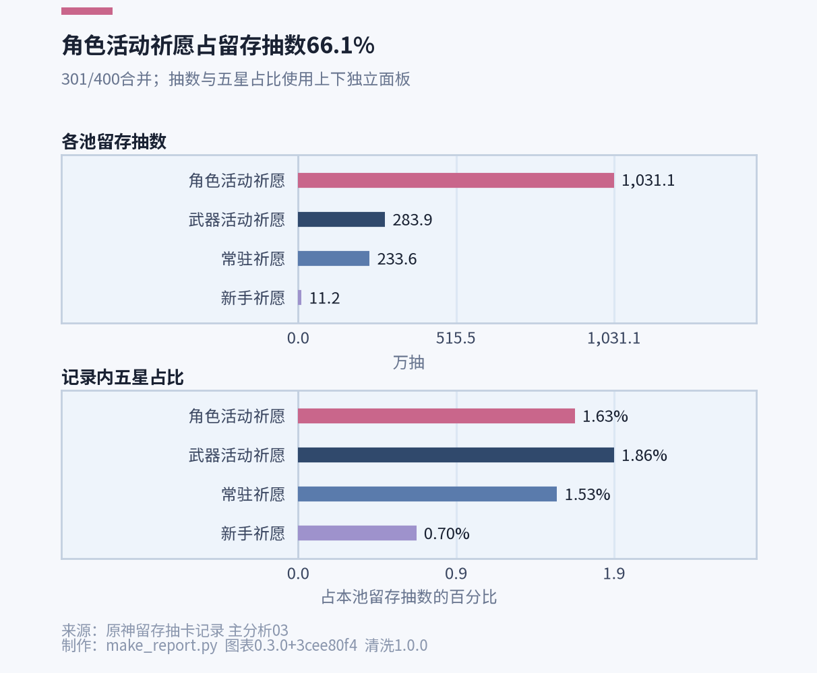
图 7-1 卡池构成与记录内五星占比
读图方式：上下独立面板分别表示各池抽数和该池五星记录占比，横轴均从0开始，颜色保持卡池固定映射。
关键发现：角色活动池共10,310,849抽，占主分析66.1%；记录内五星数168,055，对应占比1.63%。
质量判断：汇总总量已对账通过；五星占比仍受记录缺失、账号选择与观察长度影响。
对分析的影响：可用于描述样本卡池构成，不能用作官方出金概率、市场份额或消费份额。

月度记录分布
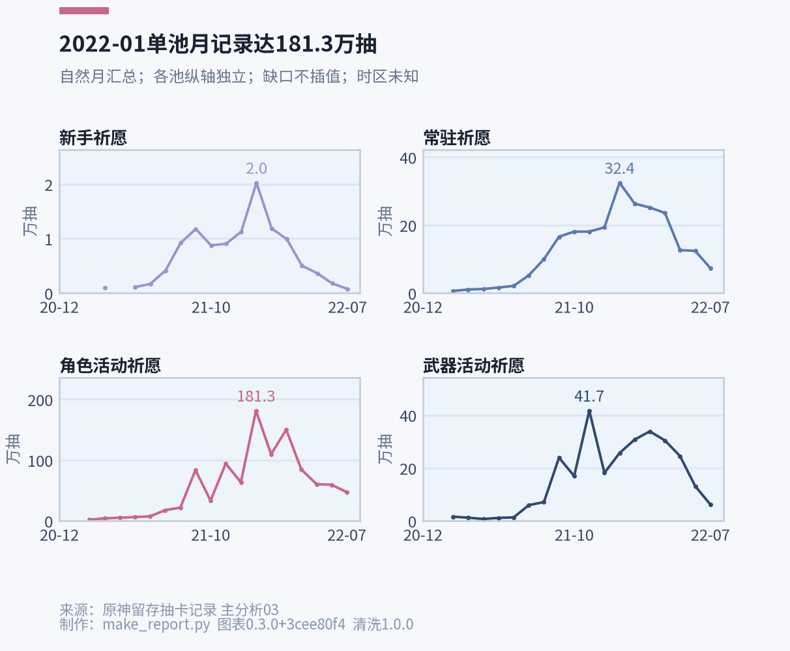
图 7-2 各卡池月度留存抽数
读图方式：四个面板表示四类卡池；横轴为自然月，纵轴为万抽，各池纵轴尺度独立，空缺保持空缺。
关键发现：2022-01的角色活动祈愿达到单池月度峰值181.3万抽。
质量判断：时区、导出覆盖与曝光基数未确认，起止月可能不完整，判定为警告。
对分析的影响：仅说明留存记录高值，不能仅据时间对应关系归因于版本、活动或玩家活跃。

星期小时集中程度
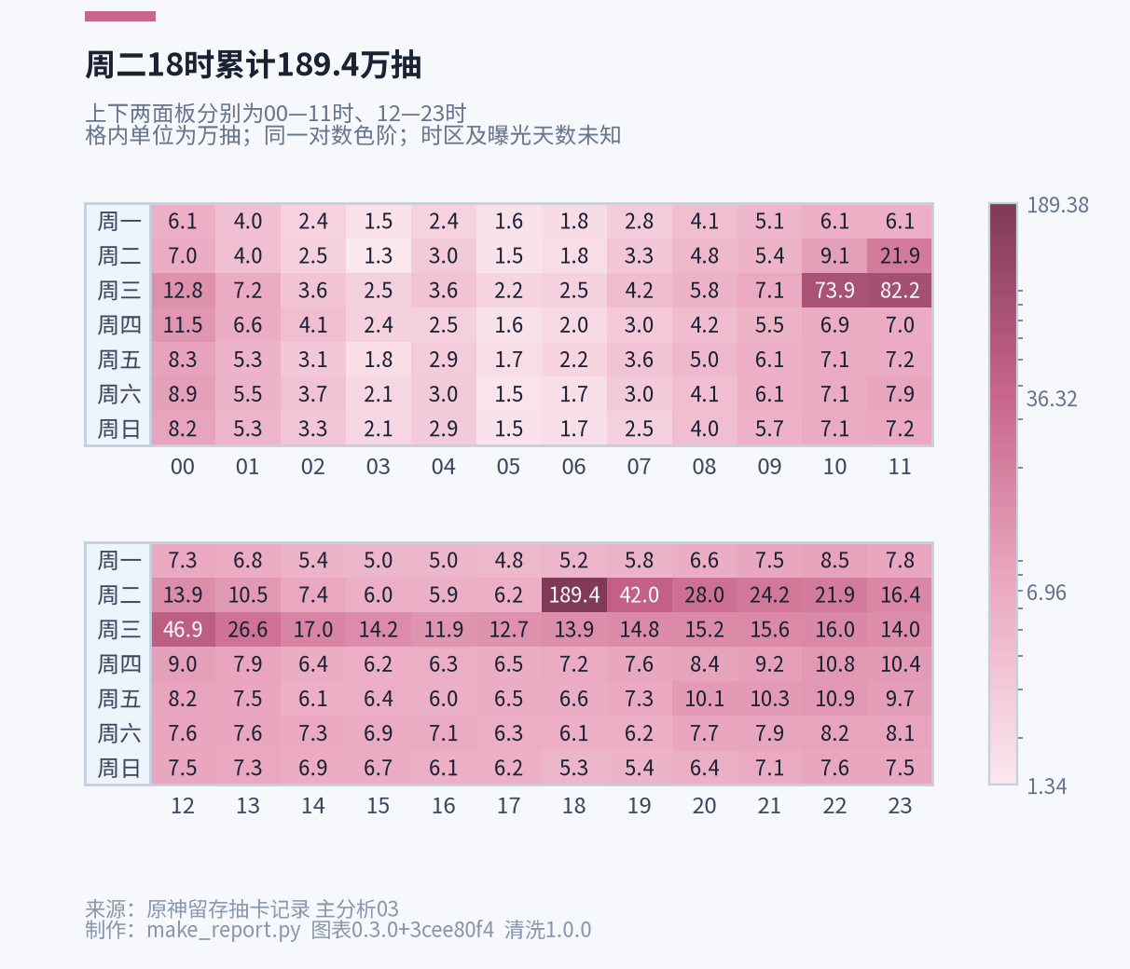
图 7-3 星期与小时留存记录热力矩阵
读图方式：上下矩阵分别显示00至11时、12至23时。格内数字单位为万抽，共用单粉色对数色阶，色条仍标实际数值。
关键发现：周二18时累计189.4万抽，占全部主分析抽数12.1%。
质量判断：时间按无时区字符串直接解析，未按可观察天数校正；该统计不等于活跃人数或在线时长。
对分析的影响：可定位留存记录集中时段；进一步解释前需要时区、覆盖天数和事件口径。

账号留存记录量
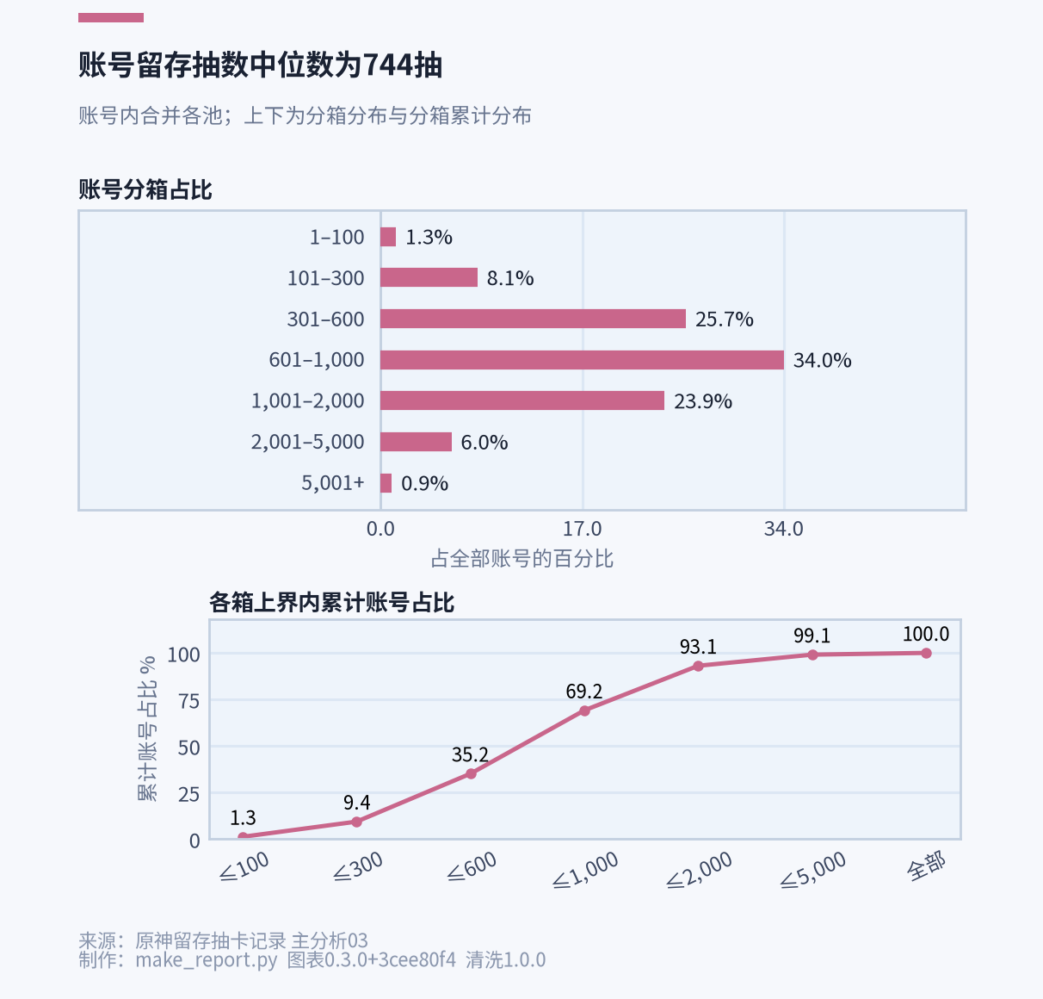
图 7-4 账号记录量与分箱累计分布
读图方式：上方横条为各抽数区间的账号占比，下方折线为各分箱上界内的累计占比；末端为开放区间。
关键发现：账号留存抽数中位数为744抽，抽数不超过1,000的账号占69.2%。
质量判断：分箱总人数与主分析账号总数一致。累计线基于已发布安全分箱，不还原个人散点。
对分析的影响：用于比较记录量分布；记录量不等于账号完整历史、投入或付费金额。

记录量分组与五星占比
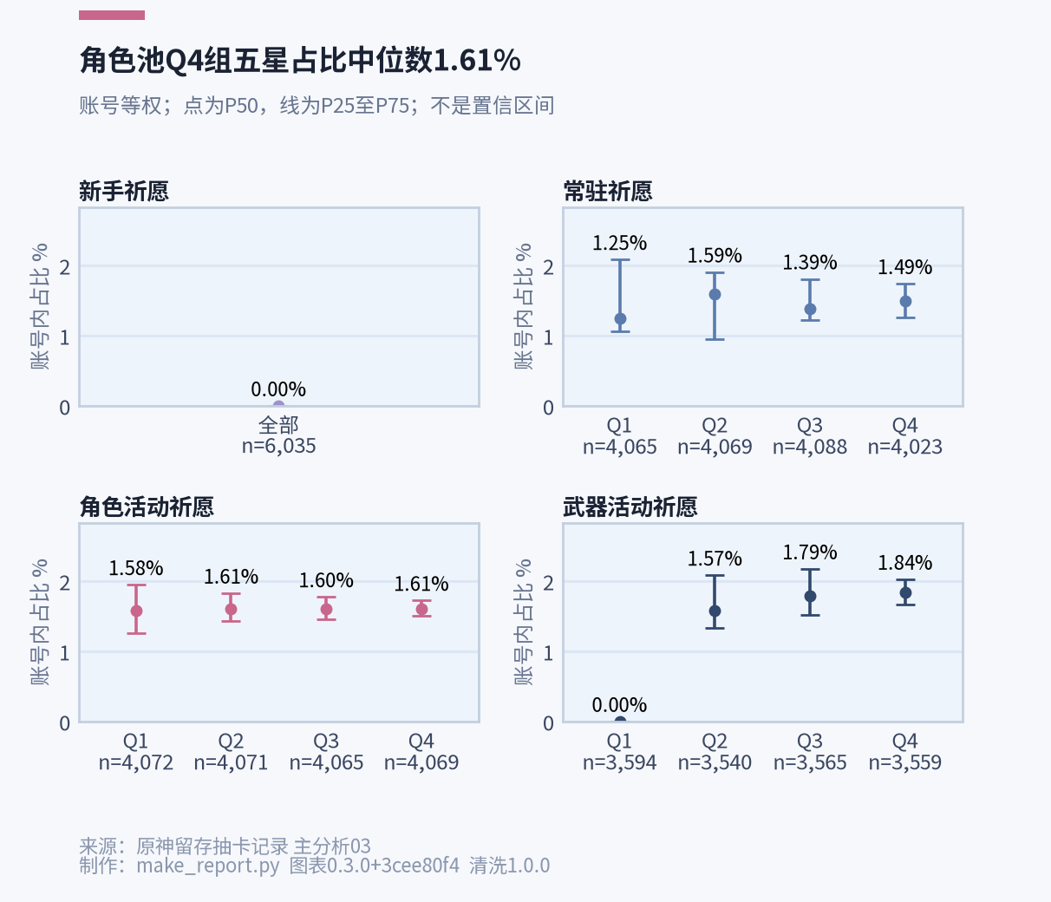
图 7-5 账号记录量分组的五星占比分布
读图方式：各池分别按账号抽数四分组，Q1至Q4由低到高；点为组内账号占比中位数P50，线为P25至P75，每个账号等权。
关键发现：角色池Q4组中位数为1.61%，P25至P75为1.51%至1.72%；Q1、Q4的IQR分别约0.68和0.22个百分点。
质量判断：重复分位边界会合并，新手池退化为一组。P25至P75是分位区间，不能当作置信区间。
对分析的影响：图示分布差异；不能解释为抽数或付费提高概率。Q1、Q2等不是第一季度、第二季度。

记录内相邻五星间隔
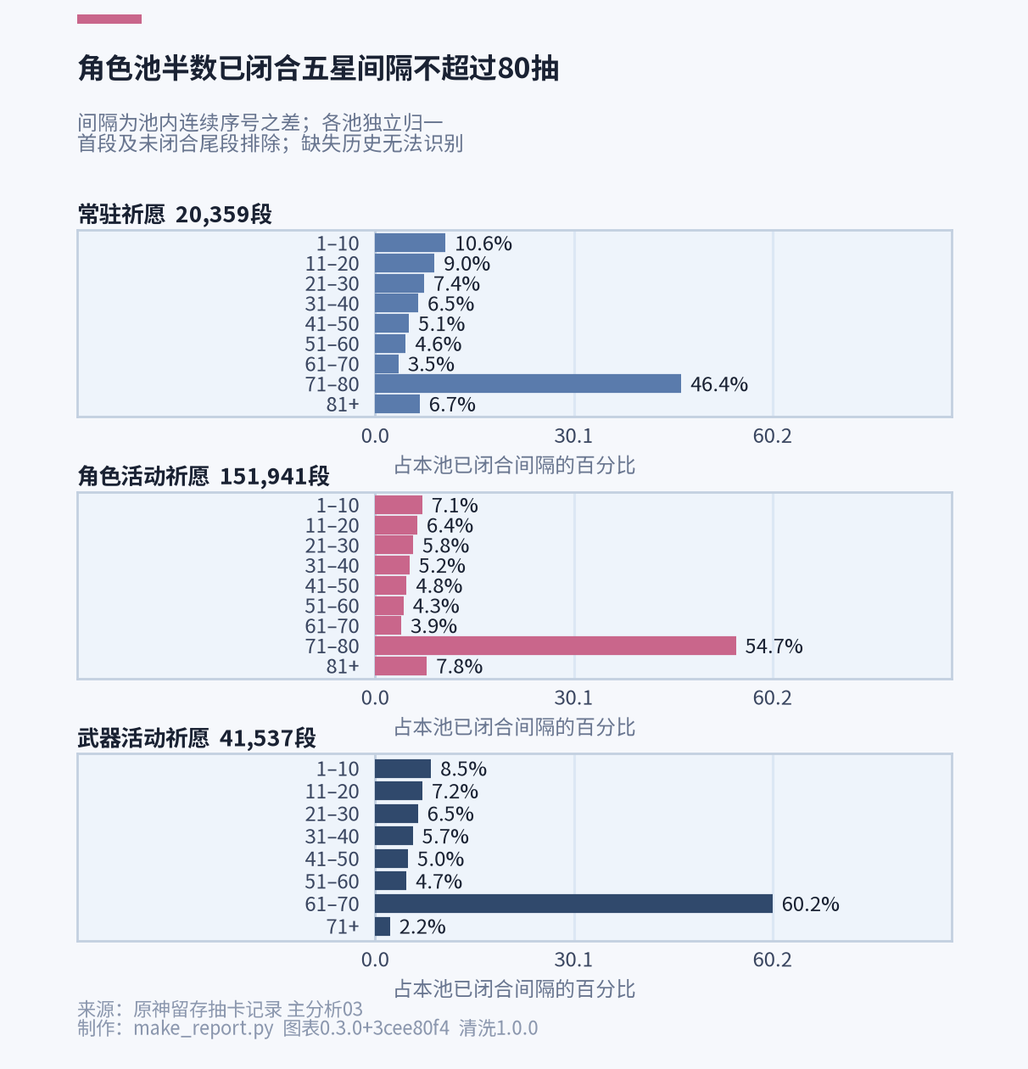
图 7-6 记录内已闭合五星间隔分布
读图方式：同一账号池相邻已记录五星的序号差；各池独立归一，稀疏尾部按各池条件合箱。
关键发现：角色池151,941段中，71至80抽占54.7%；中位数所在箱上界为80抽。
质量判断：排除首个五星前段和未闭合尾段，无法识别全部历史缺口。
对分析的影响：仅描述记录内闭合间隔，不用于真实保底、首五星等待或官方机制推断。

五星原始名称记录榜
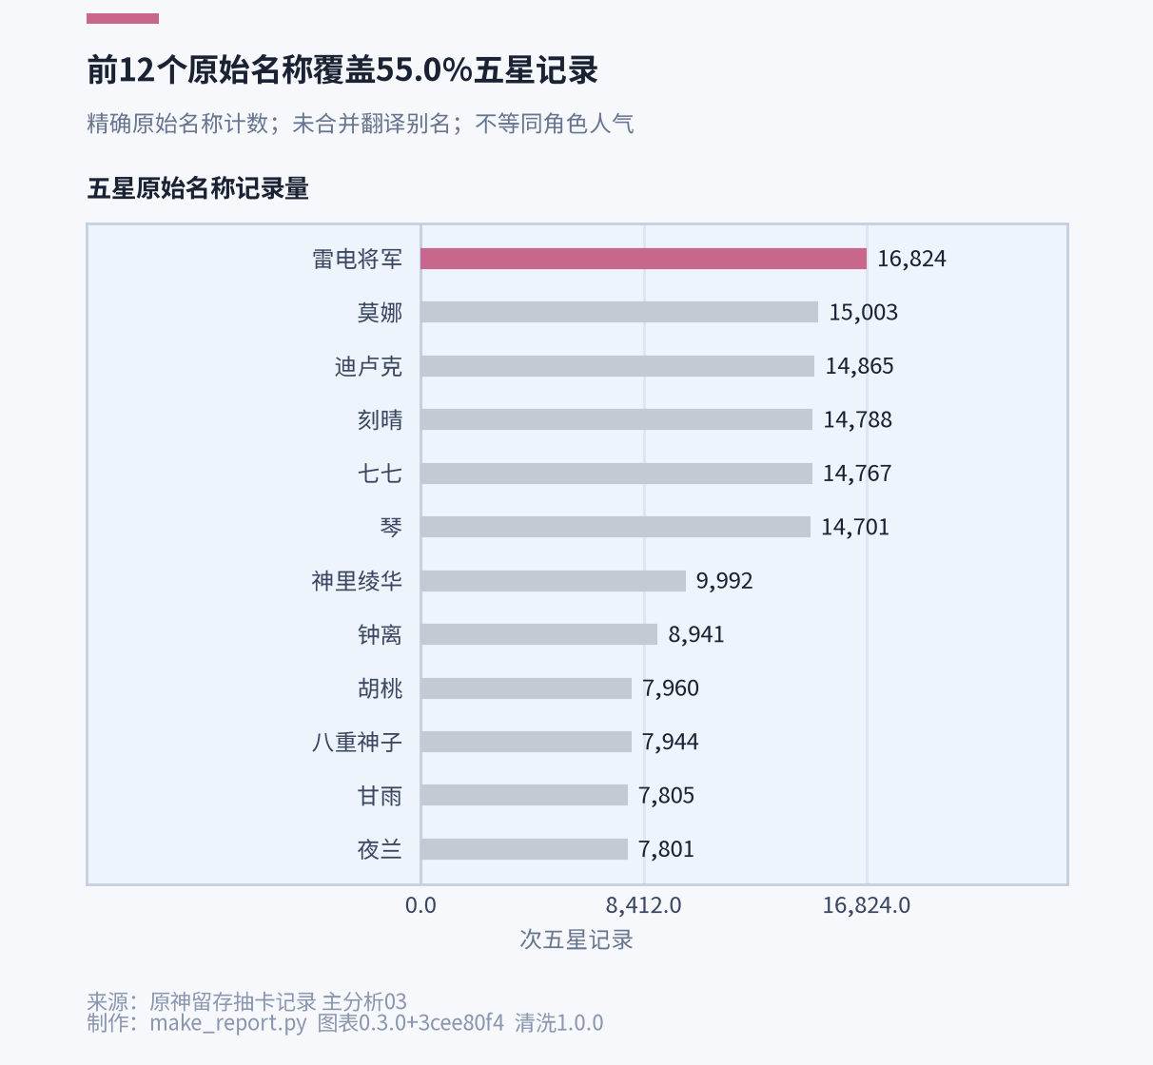
图 7-7 五星原始名称出现次数
读图方式：横条按五星原始名称的留存次数排序，第一名强调显示，角色和武器均可进入；未合并多语言别名。
关键发现：前12个原始名称覆盖55.0%的五星记录；其中雷电将军为16,824次。
质量判断：各名称满足贡献人数保守下界不少于5的发布门槛；类型待复核编码未参与分类。
对分析的影响：仅作为原始名称频数榜；解释人气需要统一实体、曝光机会和样本选择证据。

数据适用性评估

观察密度与适用前提
主分析可见16,289个账号、15,598,804条抽卡记录，但不同账号的留存长度差异明显，中位数仅描述当前记录量。时间跨度、记录数或序号连续性都不能单独证明历史导出完整，内存或数据库中的连续序号也不能补回源历史缺口。

可以回答与不能回答的问题
表 8-1 分析能力与解释边界
分析方向 | 可以回答 | 不能回答及原因
卡池构成 | 样本记录中各池的抽数与星级构成 | 总体市场、消费份额；缺少抽样框与投入数据
时间分布 | 留存记录的月度和星期小时高值 | 活跃及事件因果；缺少时区与曝光基数
账号分布 | 记录量分箱、中位数与组内占比分布 | 完整历史、消费及概率因果；观察长度不同
五星间隔 | 已闭合且排序明确的记录内间隔 | 真实保底、首五星等待；删失与缺失未解决
名称频数 | 原始字符串的出现次数 | 实体角色人气；别名和曝光未统一

使用时须保持固定来源、卡池合并、账号等权、间隔资格和隐私保护规则。外推结论、类型分类与强机制推断应在补齐证据并更新规则后另行评估。

问题清单与整改建议

问题登记
责任角色为建议分工，尚非来源方承诺。警告结论与关闭状态分别管理，已处理的问题和已披露的解释边界均保留登记。
表 9-1 问题与整改清单
问题 | 关联 | 主要措施 | 建议责任方 | 状态
P-01 重复记录 | DQ-14 | 重复规则已执行并对账；保留原始层以便追溯 | 项目组 | 已关闭
P-02 同秒顺序歧义 | DQ-15 | 保留歧义标记；五星间隔仅使用排序明确的账号池组合 | 项目组 | 已规避
P-03 物品类型编码 | DQ-16 | 不翻转类型码，不以其区分角色和武器；待来源方确认 | 来源方  项目组 | 待确认
P-04 时区与时间覆盖 | DQ-17 | 按原时间自然月聚合，不作时区换算和活跃度推断 | 来源方  项目组 | 待确认
P-05 多语言名称与别名 | DQ-18 | 名称榜按原始名称解释，不直接命名为角色人气榜 | 来源方  项目组 | 已披露
P-06 样本选择机制 | DQ-19 | 结论限定为留存记录样本，不扩推全部玩家 | 来源方  项目组 | 待确认
P-07 五星间隔观察机制 | DQ-20 | 排除首段和未闭合尾段；不用于官方概率或真实保底推断 | 项目组 | 已披露

需来源方确认的事项
请来源方确认类型0和1的含义、名称实体映射、时区、历史保留与截断条件、账号纳入规则及缺失ID原因。确认材料应保留版本和来源，不凭名称外观修改类型。

持续监控建议
每次运行须通过13项工程断言，跟踪重复、冲突、类型复核、排序歧义和ADS隐藏格。冲突、关联错误或汇总失衡时停止发布；新编码、名称和时间格式先复核。趋势阈值待积累多次运行后校准。

结论
本次清洗从15,807,577条输入中保留15,807,066条，移除511条重复，13项自动稽核全部通过。处理去向、序号、关联和各层汇总在已定义检查范围内自洽，原始层继续作为追溯依据。
主分析03显示，角色活动祈愿贡献66.1%的留存抽数，2022-01单池月记录为181.3万抽，账号留存抽数中位数为744抽。账号分组、已闭合五星间隔和原始名称榜为样本内部比较提供了进一步证据。
报告的质量结论为有条件使用。类型编码、时区和历史覆盖、实体名称与样本选择仍限制解释力度。现阶段可交付样本内描述性分析；官方概率、真实保底、消费水平、总体活跃和角色人气等结论需要额外证据。
建议优先补齐类型字典、时间与历史导出说明和样本纳入规则，同时保留现有保护措施。获得新证据后沿相同流水线重新计算，使新增结论能够追溯到明确的规则和输入版本。

附录 A 数据质量检查明细
以下13项与清洗JSON中的checks顺序一一对应。编号由本报告登记，actual与expected分别为实际值与期望值。
表 A-1 自动化工程稽核
编号 | 检查项 | 实际与期望 | 状态 | 证据键
DQ-01 | 输入记录去向对账 | 15,807,577 / 15,807,577 | 通过 | input_row_accounting
DQ-02 | 移除原因数量对账 | 511 / 511 | 通过 | rejection_reason_accounting
DQ-03 | 保留与隔离记录不重叠 | 0 / 0 | 通过 | accepted_rejected_overlap
DQ-04 | 输入完整进入暂存 | 15,807,577 / 15,807,577 | 通过 | source_rows_staged
DQ-05 | 池内序号无断点 | 0 / 0 | 通过 | sequence_gaps
DQ-06 | 账号卡池汇总总量 | 15,807,066 / 15,807,066 | 通过 | dws_player_pool_total
DQ-07 | 卡池汇总总量 | 15,807,066 / 15,807,066 | 通过 | dws_pool_total
DQ-08 | 日汇总总量 | 15,807,066 / 15,807,066 | 通过 | dws_daily_total
DQ-09 | 物品汇总总量 | 15,807,066 / 15,807,066 | 通过 | dws_item_total
DQ-10 | 账号卡池星级对账 | 0 / 0 | 通过 | dws_player_pool_  rank_accounting
DQ-11 | 卡池星级对账 | 0 / 0 | 通过 | dws_pool_rank_accounting
DQ-12 | 外键完整性 | 0 / 0 | 通过 | foreign_key_errors
DQ-13 | SQLite快速完整性检查 | 1 / 1 | 通过 | sqlite_quick_check

质量评估与解释边界
表 A-2 语义与适用性质量评估
编号与维度 | 检查项 | 证据与结论 | 处理决定
DQ-14  唯一性 | 重复记录 | 警告。移除511条重复业务ID记录，占输入0.0032% | 重复规则已执行并对账；保留原始层以便追溯
DQ-15  准确性 | 同秒顺序歧义 | 警告。全量清洗标记167,128条；主分析核心三池涉及歧义记录0条 | 保留歧义标记；五星间隔仅使用排序明确的账号池组合
DQ-16  准确性 | 物品类型编码 | 警告。7个来源的10,484条记录标为待复核 | 不翻转类型码，不以其区分角色和武器；待来源方确认
DQ-17  时效性 | 时区与时间覆盖 | 警告。无时区时间；起止月可能不完整；缺少曝光天数与完整历史说明 | 按原时间自然月聚合，不作时区换算和活跃度推断
DQ-18  一致性 | 多语言名称与别名 | 警告。名称按原始字符串精确汇总，未建立统一实体映射 | 名称榜按原始名称解释，不直接命名为角色人气榜
DQ-19  代表性 | 样本选择机制 | 警告。缺少抽样框、纳入机制与总体对照信息 | 结论限定为留存记录样本，不扩推全部玩家
DQ-20  代表性 | 五星间隔观察机制 | 警告。只观察相邻已记录五星的闭合间隔，首段、尾段与历史缺失受限 | 排除首段和未闭合尾段；不用于官方概率或真实保底推断

附录 B 字段可信度字典
表 B-1 字段与指标可信度
字段或概念 | 可信度 | 依据与使用建议
dataset_id与卡池分组 | 已验证关联 | 结构、分组校验与外键对账；保持来源口径
player_id | 已验证内部键 | 来源内关联使用；不推断跨来源同一玩家
gacha_time | 格式已校验  时区未知 | 按无时区字符串解析；不按UTC+8修正
gacha_id | 格式与精确排序 | 仅清洗本地处理，未复制进DWD，不公开标识值
pool_seq | 重建规则已验证 | 连续性通过；不表示完整源历史
rank_type | 结构与汇总已验证 | 合法星级范围及汇总对账；非官方概率证据
item_type | 部分来源待确认 | 保留标记；当前不做可信角色武器分类
name | 原始字符串可信 | 允许精确频数统计；实体映射待补充
time_order_  ambiguous | 规则标记 | 用于排除顺序不明的账号池组合
ADS贡献人数 | 口径分项定义 | 月份、名称与间隔箱取保守下界，不能相加推算独立人数

附录 C 图表索引与复核说明
表 C-1 报告图表索引
图号 | 图名 | 发布图源 | 关联
图 7-1 | 卡池构成与记录内五星占比 | A01.png | DQ-06至13
图 7-2 | 各卡池月度留存抽数 | A02.png | DQ-17、19
图 7-3 | 星期与小时留存记录热力矩阵 | A03.png | DQ-17、19
图 7-4 | 账号记录量与分箱累计分布 | A04.png | DQ-19
图 7-5 | 账号记录量分组的五星占比分布 | A05.png | DQ-19
图 7-6 | 记录内已闭合五星间隔分布 | A06.png | DQ-15、20
图 7-7 | 五星原始名称出现次数 | A07.png | DQ-18、19

C.1 图表复核说明
七张图从同次已发布ADS重新按A4版心排版，图宽15.4厘米、200dpi，实际刻度字号不小于8磅。热力矩阵按小时分为上下两块以保证数字可读，仍共用相同色阶；其余指标、分母、分组和隐私门槛保持一致。图表保存前执行项目主题禁止项检查，无双Y轴。
Q01来源范围对照图仅为内部诊断，按既定汇报要求不纳入本报告。主分析账号数、抽数及日期仅在必要的统计口径处说明。

C.2 来源与复现
聚合来源为06_复现依据/ads.json，图表配置0.3.0+3cee80f4。自动稽核来源为对应清洗运行的JSON报告。报告中的表格与插图依据06_复现依据中的受保护聚合与报告插图编排，正文数字从聚合结果计算；未重新运行原始库。各章数字与图表索引见06_复现依据/关键数字证据.json。

附录 D 术语与缩写
表 D-1 统计与工程术语
术语 | 说明
统计口径 | 指标的对象、时间、分母、去重和分组规则；先明确这些条件，数字才可比较。
留存抽数 | 当前资料实际保存下来的抽卡记录条数，可能少于账号完整游戏历史。
ODS / DIM | 本项目的原始数据层 / 维度描述表；DIM用于说明物品、来源和卡池等属性。
DWD | 清洗明细层；在本项目中，一行表示一条通过规则的抽卡记录。
DWS | 复用汇总层；按账号池、日期、卡池或物品等粒度组织汇总。
ADS | 面向图表和报告的应用结果层；发布前进行小样本保护。
粒度 | 一行结果代表什么统计单元，例如一个账号在一个卡池内的汇总。
TEXT / ID | TEXT是文本类型；ID是标识。本项目业务ID按数字文本处理，不转为浮点数。
pool_seq | 账号在合并卡池内的已留存记录连续序号；不补造缺失抽数。
稽核 / 外键 | 稽核检查数量与逻辑是否对得上；外键检查表之间的关联是否有效。
互补抑制 | 在单个隐藏格可由总量减法反推时，再隐藏另一格；所有隐藏格使用同样标记。
贡献人数下界 | 能确认的最少贡献账号数；重叠汇总取已有格人数最大值，不能直接相加。
SQLite / SQL | 本地文件型关系数据库 / 表达筛选、连接、聚合和窗口计算的查询语言。
Pandas / NumPy / Matplotlib | 本项目分别用于表格分组、数值分位计算和图形绘制的Python库。
import / pathlib | 导入本地可复用模块 / 用路径对象管理文件位置的Python模块。
量纲 / 分面 | 量纲指数量所属的度量类型，例如抽数与百分比；分面把不同指标放在独立坐标区。
对数色阶 | 颜色按数值比例而非相等差值变化；格内数字仍然是真实数量。
曝光基数 | 可观察天数、账号数等机会数量；缺少统一基数时，总量不能直接当作强度。
中位数 | 排序后位于中间位置的数值，也称第50百分位；重复值会使两侧人数不必恰好各半。
累计占比 / 开放尾箱 | 累计占比是上界以内的占比总和；开放尾箱只有下界，例如5,001抽及以上。
Q1 / Q2 / Q3 / Q4 | 读作第一至第四组，按账号抽数排序：Q1约0～25%、Q2约25～50%、Q3约50～75%、Q4约75～100%的排序位置；不是季度。重复边界可能导致合组。
P25 / P50 / P75 | 读作第25、第50、第75百分位点。本图在每个账号组内，对账号五星占比再排序计算；P50是组内中位数。
四分位区间 / IQR | 图中线段从P25到P75，描述中间约50%的账号比率；IQR是P75减P25，即四分位距。
账号等权 / 总体比率 | 账号等权让每个账号贡献一个比率；总体比率用五星总数除以抽数总量，等价于按抽数加权。
百分点 / 置信区间 | 百分点用于相减两个百分比；置信区间描述特定推断方法的不确定性。本图四分位区间没有这种含义。
qcut / 分组退化 | qcut按数值的分位边界分组；取值集中导致重复边界时合并，组数可能不足四组。
LAG / 窗口函数 | LAG读取同一账号池内前一个已记录五星的序号；窗口函数在保留记录关系的同时计算前后关联。
已闭合区间 / 右删失 | 已闭合区间的两个五星端点都被观察到；最后一个五星后的尾段未见下一端点，观察截止造成终点未知。
原始名称 / 名称频次 | 原始名称是清洗去首尾空白后的库内名称；频次计出现次数，同一账号可能重复贡献。
描述性分析 / 因果推断 | 前者描述给定记录中的现象；后者回答某个因素是否导致变化，需要额外设计和证据。
配置哈希 | 配置内容的短指纹，用于区分版本；文件大小和修改时间属于元信息，不等同于全库内容校验。

附录 E 课程补充与大模型使用记录

E.1 来源与课程复核信息
数据来源为OneBST（一棵平衡树）发布的OneBST/GI_gacha_dataset。DS03取自玩家在非小酋自愿公开的记录页面，不包含玩家自行上传记录。
数据仓库：https://github.com/OneBST/GI_gacha_dataset/tree/main
DS03说明：https://github.com/OneBST/GI_gacha_dataset/blob/main/GI_gacha_dataset_03/readme.md
来源说明发布日期为2022-08-31，用途限定为学习和交流。网页核查日为2026-10-21，不将其作为原始数据下载日期。
按分工计划，刘沐泽负责报告管线与统计口径，丁振儒负责评估依据与Word目录页码，桂曙光负责数字和图规格核对。完整签认见04_数据与协作说明/数字交叉复核表.md。
表 E-1 课程五维要求与本报告内容对应
课程质量维度 | 本报告对应位置 | 数字与决定依据
完整性 | 第4.1节、附录A DQ-01、04、12、13 | 输入15,807,577条，去向与暂存对账通过；不据此认定源历史完整。
规范性 | 第4.2节、附录A DQ-05、15 | 序号调整508条，全量同秒歧义167,128条；保留标记并限制间隔分析。
唯一性 | 第4.3节、第5.1节、DQ-14 | 移除重复511条，冲突隔离0条；按原规则判定去向。
一致性 | 第4.4节、第6章、DQ-06至11、18 | 四张DWS总量均为15,807,066条；名称不自动合并。
合理性 | 第3.2、4.2、4.4节及附录B | 严格日历与格式校验；类型待复核10,484条、7个来源，不猜测翻转编码。

E.2 大模型使用记录
本节登记2026年10月21日的材料编制辅助。此前清洗、分析、制图和答辩阶段的使用记录由小组另行归档。
表 E-2 本次大模型使用记录
项目 | 记录
工具与日期 | Codex；2026年10月21日
实际请求 | 参照项目任务书整理材料，先起草两份报告模板，需要的信息最后集中确认。
辅助内容 | 阅读任务书与规范；起草两份蓝粉主题模板；按已有聚合结果编排报告；整理提交清单与数字依据。
数字来源 | 既有清洗聚合稽核、受保护ADS；未将原始明细提供给模型。
机器核验 | 核对输入去向、汇总总量、百分比分母、图表依据和Word结构；目录与PDF版式已检查。
未采纳项及理由 | 未采纳初稿中的日期占位字段，按小组要求删除。
成员人工核验 | 逐句核对与数字交叉复核按04_数据与协作说明/数字交叉复核表.md执行。

清洗规则、分析口径与结论由小组最终审定。历史使用记录按日期、提问、采纳、未采纳及原因、验证方式归档。
关联材料：04_数据与协作说明/大模型使用记录.md；数字交叉复核表.md。

